商

城

后

台

开

发

文

档

制作：悍马自学

QQ：1913284695

请勿传阅，内部使用

# 1.系统说明

开发语言：java

使用技术：html，jquery，ajax，jsp

框架：SSH

数据库：MysqL

具备能力：数据库，Java，ssh，一定的前台知识

# 2.系统设计

## 2.1整体设计功能

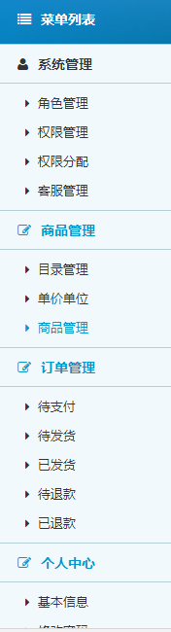

## 2.2系统管理

### 2.2.1角色管理

|  |  |  |
| --- | --- | --- |
| role | 角色 |  |
| rid |  |  |
| rname | 角色名称 |  |
| cts | 创建时间戳 |  |

基本功能：添加，删除，修改

### 2.2.2权限管理

|  |  |  |
| --- | --- | --- |
| menu | 权限 |  |
| meid |  |  |
| mname | 权限名称 |  |
| rel | 权限链接，.do |  |
| cts | 创建时间戳 |  |
| parentId | 父级权限id,0表示一级目录，大于0表示二级目录，自关联查询 |  |

基本功能：添加，删除，修改

### 2.2.3权限分配

|  |  |  |
| --- | --- | --- |
| roleMenu | 角色权限映射 |  |
| rid | 角色id |  |
| meid | 权限id |  |

基本功能：权限分配

说明：给不同的角色赋予不同的权限，左边导航栏是冲数据库请求，以此来达到控制用户的目的

### 2.2.4客服管理

|  |  |  |
| --- | --- | --- |
| merchant | 后台人员 |  |
| mid |  |  |
| mobile | 登陆账号，手机号 |  |
| pwd | 密码 |  |
| name | 真实名字 |  |
| status | 1启用，0禁用 |  |
| rid | 对应的角色id |  |

基本功能：添加，删除，修改，禁用，启用，初始化密码，分配角色。

说明：客服人员拥有一个角色，自然便有了对应的后台管理权限了。

三者关系ER图：

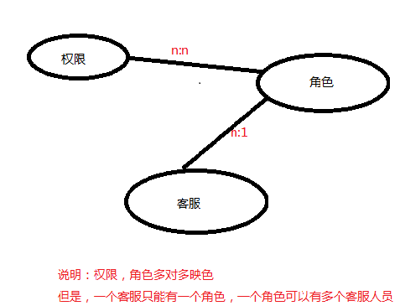

## 2.3商品管理

### 2.3.1目录管理

分为两个目录，主要是为了方便用户查找相应的商品，前台页面如下：

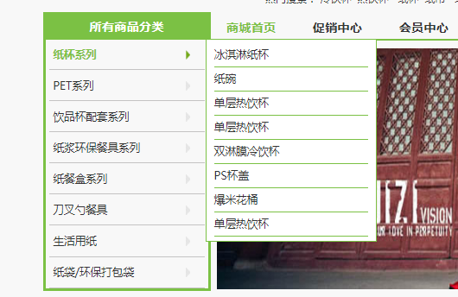

|  |  |  |  |
| --- | --- | --- | --- |
| directory | 一级目录 |  |  |
| did |  | 默认 |  |
| cname | 目录名称 |  |  |
| cts | 创建时间戳 |  |  |
| status | 1启用，0禁用 | 1 |  |
| orderby | 排序，倒序 |  |  |
| img | 上面的长方形图片，或者广告，或者推荐的图片 |  |  |
| imgUrl | 对应链接 |  |  |
| simg | 左下面的小图片 |  |  |
| simgUrl | 左下面的小图片链接 |  |  |
|  |  |  |  |
| directory | 2级目录 |  |  |
| ddid |  | 默认 |  |
| cname | 目录名称 |  |  |
| cts | 创建时间戳 |  |  |
| status | 1启用，0禁用 | 1 |  |
| orderby | 排序，倒序 |  |  |
| did | 一级目录id |  |  |

基本功能：添加，删除，修改，禁用，启用，图片上传，图片预览，级联查询

### 2.3.2单位管理

|  |  |  |
| --- | --- | --- |
| priceUnit | 单价单位 |  |
| pid |  |  |
| pname | 单位名称 |  |

基本功能：添加，删除，修改

说明：主要是规范商品的单价单位，例如：多少元/个（箱，件，套，片，张等等）

### 2.3.3商品管理

|  |  |  |
| --- | --- | --- |
| goods | 商品 |  |
| gid |  |  |
| gname | 商品名称 |  |
| ddid | 二级目录 |  |
| special | 0不是促销商品，1促销商品（会员才可以买促销商品） |  |
| status | 0下架，1上架 |  |
| msg | 下架原因 |  |
| cts | 创建时间戳 |  |
| imgs | 商品图片，@分割，与产品选择对应， |  |
| orderby | 排序，倒序 |  |
| norms | @分割，产品选择 |  |
| gdesc | 商品详情，商品描述 |  |
| price | 原来价格，@分割，与产品选择对应 |  |
| priceUnit | 单价单位，比如多少元一个（件，箱） |  |
| vipPrice | 会员价，@分割，与产品选择对应 |  |
| specialPrice | 促销价格，@分割，与产品选择对应 |  |
| store | 库存，@分割，与产品选择对应 |  |
| address | 发货地址 |  |
| gparam | 商品参数 |  |
| isPost | 1包邮，0不包邮，2满对少钱包邮（此时必须填写postMoney） |  |
| postMoney | 邮费 |  |
| putawayTs | 上架时间戳 |  |
| soldoutTs | 下架时间戳 |  |
| soldNum | 已卖出的数量，@分割，与产品选择对应 |  |
| lessMoney | 至少多少钱，比如，十元包邮 |  |
| associated | 0没有关联，1需要关联 |  |
| postDesc | 邮费说明 |  |

基本信息：添加，删除，修改

说明：重难点：商品添加，涉及文件上传，富文本框编辑，逻辑复杂。

## 2.4订单管理

## 2.5个人设置

## 2.6其他

优惠券